南昌大学全国大学英语四、六级考试（CET）
网上报名操作指南
1、登陆南昌大学综合教务管理系统（网址http://218.64.56.18/）
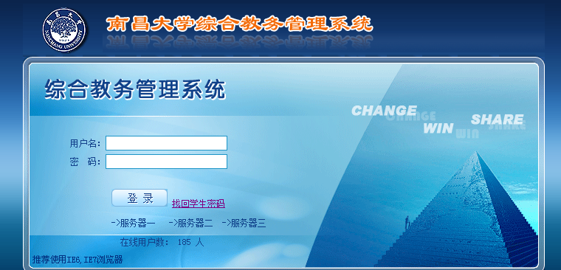
2、输入本人学号和密码进入系统

3、双击学生专区进入

3、选择“C考务管理——02社考报名”
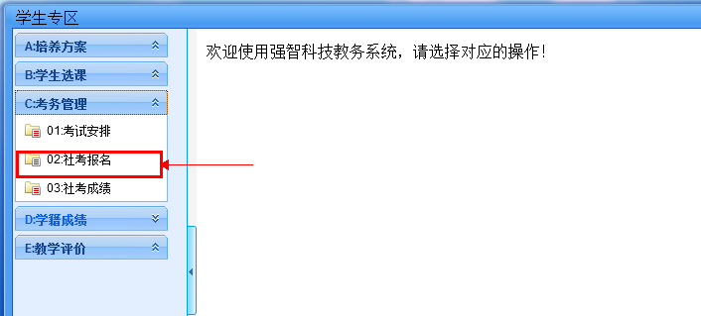
4、进入考级报名界面
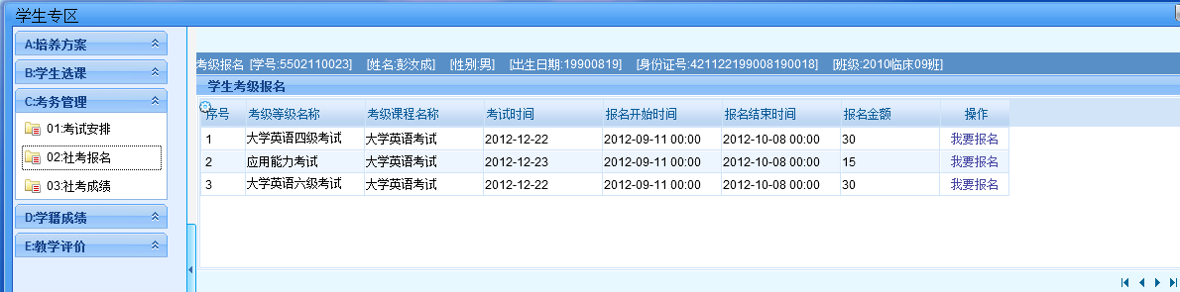
5、选择自己要报考的考试级别，如“2012-12-22 ‘大学英语四级考试’或“2012-12-22 ‘大学英语六级考试’或“2012-12-23‘应用能力考试’”，然后点相应考试级别后面的“我要报名”
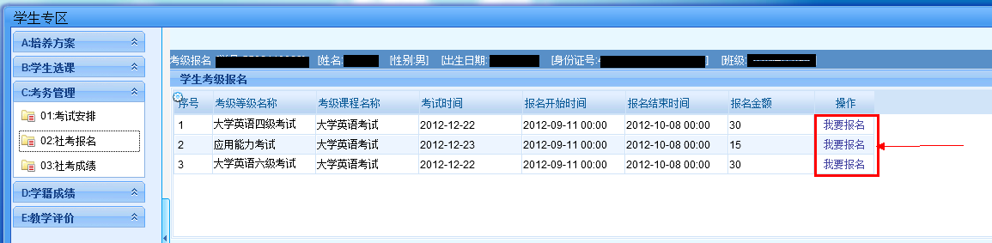

6、出现“考级报名信息确认”对话框，准确输入需要确认的信息后并点“保存”即可报名
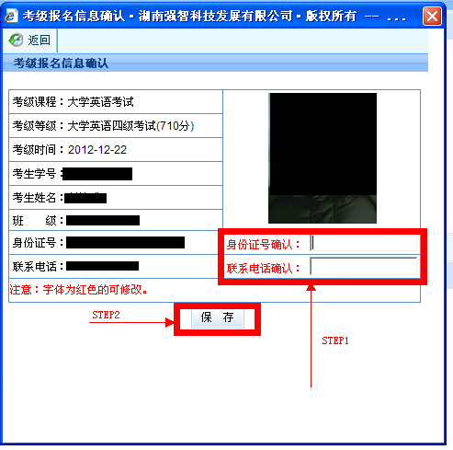
7、在出现的信息栏点“确定”即可
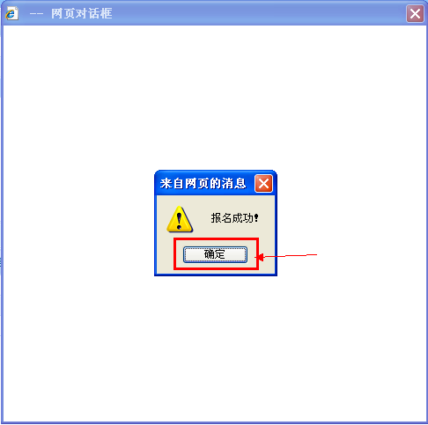
8、返回报名界面查看报名结果
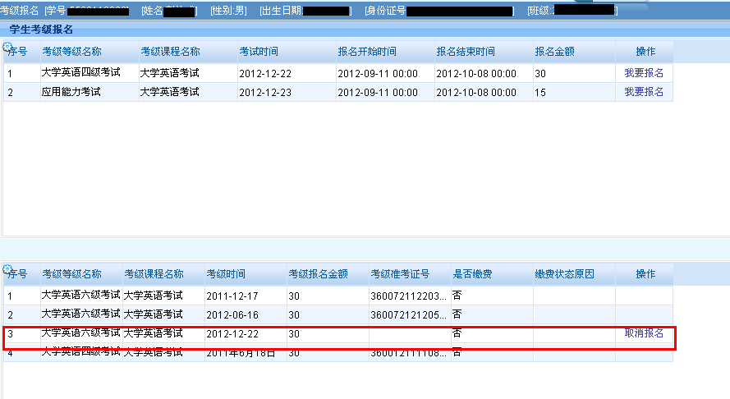

如上图所示即显示成功报名。

